个人简历
姓 名 | 陈 雄 | 性 别 |  |  | 男 | 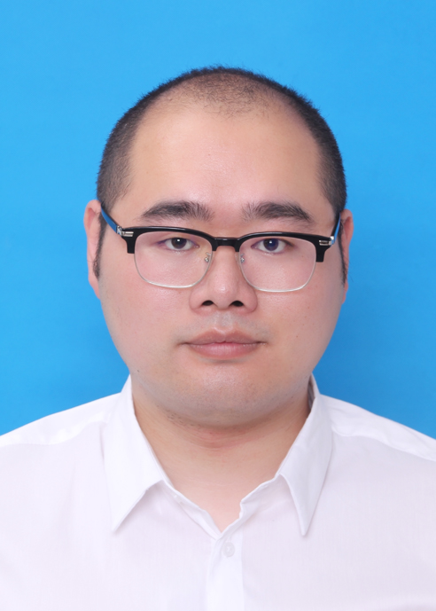
民 族 | 汉 族 | 籍 贯 |  |  | 浙江 台州
生 日 | 1990.11 | 身份证号 |  |  | 331021199011140616
学 历 | 本 科 | 毕业院校 |  |  | 浙江工业大学之江学院
联系电话 | 15158136746 |  | 邮箱 | Bearfly1990@163.com
工作经历： | 2012.03-2013.07 浙江网新恒天软件有限公司  外派道富Myssc报表组，要从事报表开发相关工作。使用IRD(Interactive Report Designer)平台，设计报表布局，对数据进行处理，最终与后台通过xml交互，由JasperReport和eSpreadSheet引擎最终生成pdf，excel等文档。开发过道富Core Report及Morgan Stanley，F&C等公司相关的报表  2014.03-2014.09 杭州时代银通软件有限公司 开发二部  主要负责公司新的项目的研发编码工作，参与行情展示系统后期部分及客户经理计价器新闻资讯模块开发。主要用到Java与Web相关的技术，处理数据的展示与交互。  2014.10-至今 道富信息科技（浙江）有限公司  AMS (Asset Management System)是一款资产管理软件，本人主要负责维护与开发报表相关模块，包括汉化，修改与设计新的报表。AMS 中的报表主要由两种设计方案，一种为基本 active report 使用 VBScript 开发，另一种则使用 Crystal Report 开发。项目使用 Sql Server 数据库做为数据源，主要的数据处理逻辑都写在存储过程中。  Publisher 为道富自己使用 C#.NET 开发的一个完整的报表开发解决方案，我主要负责测试工作。Publisher 拥有完整的测试策略，包括单元测试，集成测试，UI 测试,API 测试(SoupUI)等。我花费较多的时候重构与改良了使用 Ranorex 开发的 UI 测试项目。此外单元测试与集成测试使用 TeamCity 管理，测试环境部署和运行主要通过调用 VM 上的 Scheduler 来运行已编写好的 Powershell 脚本来执行。  Team Engeering 为大组提供技术支持，设计与开发新的架构，我主要负责测试开发工作，为项目组开发测试脚本与测试工具，提供性能测试报告等。  PXO 为目前所在的项目组主要与数据处理相关，根据用户的业务需求，收集原始数据，处理后再以各种形式发送给用户。我开发过常规的数据处理业务并负责管理一块与权限访问信息有关的业务。
个人能力： | - 数据库相关：SQL/SqlServer/Oracle  - 版本管理: Svn/Git  - 语言：Java/Python/JavaScript  - 测试相关：SoupUI/Jmeter/LoadRunner/Ranorex  - 自动化部署：TeamCity/Jenkins  - 英语: CET-4

